Olá, estudante.

A seguir, você dará continuidade ao desenvolvimento da sua solução através dos campos específicos para a resolução dos 3 desafios propostos, lembrando que eles se complementam.

**Nome: Yuri de França Cordeiro RGM:** 27205312

**Documentação:**

Revisite a documentação do projeto desenvolvido na PIT I, faça as atualizações e melhorias necessárias de acordo com os pontos explicitados no material teórico. Ao terminar os ajustes, suba a documentação em um repositório GIT.

***Link* do repositório:**

**Codificação:**

Na Tabela a seguir insira as informações referentes ao desenvolvimento do código do *front-end* e *back-end*.

|  |  |
| --- | --- |
| **Linguagem do *Back-end*** | JS, CSS, HTML |
| **Banco de Dados** | LocalStorage |
| **Hospedagem** |  |
| **Plataforma** | WEB |
| **Modo de Codificação** | (x) Tradicional  ( ) *Low-code*  ( ) *No-code* |
| ***Link* do repositório no** [**GitHub**](https://github.com/login) **com os códigos abertos** |  |
| ***Link* da solução em funcionamento** |  |
| ***Link* do vídeo narrado (no mínimo 5 min)** |  |

**Testes da Solução**

Escolha 5 colegas para testar sua aplicação e preencha a tabela a seguir com as informações obtidas:

|  |  |
| --- | --- |
| **Nome: Pamela Nascimento** | **Data do teste: 20/10/2024** |
| **O que testou e funcionou: Adicionar os itens no carrinho** | |
| **O que testou e não funcionou – O que deve ser corrigido: Quando o nome do produto é muito grande, o valor fica muito em cima dos botões para aumentar e diminuir a quantidade.** | |
| **Funcionalidade não testada (faltou ou não foi implementada):** | |

|  |  |
| --- | --- |
| **Nome: Pollyana Furtado** | **Data do teste: 19/11/2024** |
| **O que testou e funcionou: Quando clicamos nos menus ele leva para a página correta** | |
| **O que testou e não funcionou – O que deve ser corrigido: A opção de pesquisar não funciona.** | |
| **Funcionalidade não testada (faltou ou não foi implementada):** | |

|  |  |
| --- | --- |
| **Nome: Rafael Vilela** | **Data do teste: 23/10/2024** |
| **O que testou e funcionou: Adicionar os produtos, no carrinho, aumentar/diminuir a quantidade e excluir produtos** | |
| **O que testou e não funcionou – O que deve ser corrigido: Ao finalizar a compra ele não tem uma página onde inserimos o endereço de entrega ou selecionamos para retirar na loja** | |
| **Funcionalidade não testada (faltou ou não foi implementada):** | |

|  |  |
| --- | --- |
| **Nome: Bianca Bernardes** | **Data do teste: 29/11/2024** |
| **O que testou e funcionou: Finalizar a compra e ver se os produtos saem do carrinho** | |
| **O que testou e não funcionou – O que deve ser corrigido: Senti falta de ter um login no site, para que se caso eu quiser repetir o pedido.** | |
| **Funcionalidade não testada (faltou ou não foi implementada):** | |

|  |  |
| --- | --- |
| **Nome: Ana Lidia** | **Data do teste: 15/11/2024** |
| **O que testou e funcionou: Informações sobre o produto** | |
| **O que testou e não funcionou – O que deve ser corrigido: Ao clicar no produto ele deveria falar mais sobre ele, para evitar problemas com alergia ou outras situações ruins** | |
| **Funcionalidade não testada (faltou ou não foi implementada):** | |

**Laudo de Qualidade**

Insira a seguir o laudo de qualidade do sistema, apontando os erros e as correções. Não esqueça de coletar as evidências para inseri-las no laudo:

**Problemas Identificados:**

1. Quando o nome do produto é muito grande, o valor fica muito em cima dos botões para aumentar e diminuir a quantidade.

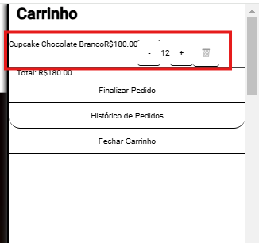

Para solucionar eu criei um **justify-content: space-between;** e um **align-items: center; e mudei o layout um pouco**

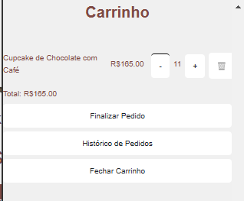

1. A opção de pesquisar não funciona. Ao finalizar a compra ele não tem uma página onde inserimos o endereço de entrega ou selecionamos para retirar na loja.

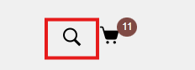

Eu adicionei algumas funções, como:

|  |
| --- |
| function searchItems() {  const searchQuery = document.getElementById("search-input").value.toLowerCase().trim();  const suggestionsContainer = document.getElementById("suggestions");    // Limpa as sugestões a cada nova busca  suggestionsContainer.innerHTML = "";    if (!searchQuery) {  suggestionsContainer.style.display = "none"; // Esconde o menu se não houver consulta  return;  }    const items = document.querySelectorAll(".menu .box");  const matchingItems = Array.from(items).filter(item => {  const itemName = item.getAttribute("data-name").toLowerCase();  return itemName.includes(searchQuery);  });    if (matchingItems.length > 0) {  // Exibe o contêiner de sugestões  suggestionsContainer.style.display = "block";    matchingItems.forEach(item => {  const suggestion = document.createElement("div");  suggestion.textContent = item.getAttribute("data-name");  suggestion.onclick = () => selectItem(item); // Função para selecionar o item  suggestionsContainer.appendChild(suggestion);  });  } else {  // Se não encontrar nada, exibe uma mensagem  const noResult = document.createElement("div");  noResult.textContent = "Nenhum item encontrado";  noResult.style.color = "#999";  suggestionsContainer.appendChild(noResult);  suggestionsContainer.style.display = "block"; // Exibe o menu mesmo sem resultados  }  }    document.getElementById("search-icon").addEventListener("click", function () {  const searchInput = document.getElementById("search-input");    if (!searchInput.style.display || searchInput.style.display === "none") {  searchInput.style.display = "block";  searchInput.focus();  } else {  searchInput.style.display = "none";  searchInput.value = "";  document.getElementById("suggestions").style.display = "none";  }    }); |

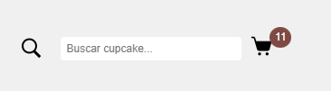

1. Ao finalizar a compra ele não tem uma página onde inserimos o endereço de entrega ou selecionamos para retirar na loja. Aparecia apenas esse alerta quando eu clicava

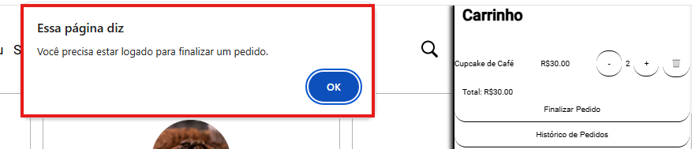

Criei essa função:

|  |
| --- |
| function finalizeOrder() {  const deliveryMethod = document.getElementById("delivery-method").value;    if (!deliveryMethod) {  alert("Por favor, selecione o método de entrega.");  return;  }    const userEmail = localStorage.getItem("userEmail");    if (!userEmail) {  alert("Você precisa estar logado para finalizar um pedido.");  return;  }    const order = {  id: Date.now(),  items: [...cartItems], // Todos os itens do carrinho  total: cartItems.reduce((sum, item) => sum + item.price * item.quantity, 0), // Total do pedido  deliveryMethod,  date: new Date().toLocaleString() // Data do pedido  };    // Salvando o pedido no localStorage  const allOrders = JSON.parse(localStorage.getItem("userOrders")) || {};  const userOrders = allOrders[userEmail] || [];  userOrders.push(order);    allOrders[userEmail] = userOrders;  localStorage.setItem("userOrders", JSON.stringify(allOrders));    alert("Pedido finalizado com sucesso!");    // Limpar o carrinho após finalizar o pedido  cartItems = [];  updateCart();  closeModal();  } |

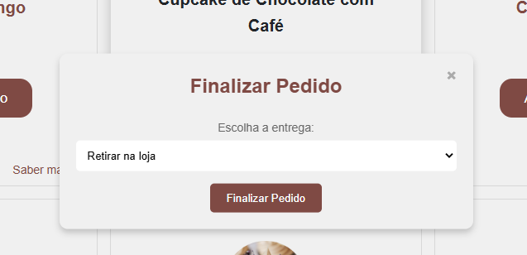

1. Senti falta de ter um login no site, para que se caso eu quiser repetir o pedido eu possa. Criei uma função para ter o login:

|  |
| --- |
| document.getElementById('login-link').addEventListener('click', function () {  document.getElementById('modal-auth').style.display = 'flex';  document.getElementById('modal-title-auth').textContent = 'Login';  document.getElementById('login-form').style.display = 'block';  document.getElementById('register-form').style.display = 'none';  });    document.getElementById('register-link').addEventListener('click', function () {  document.getElementById('modal-auth').style.display = 'flex';  document.getElementById('modal-title-auth').textContent = 'Registrar';  document.getElementById('login-form').style.display = 'none';  document.getElementById('register-form').style.display = 'block';  });    // Fechar o modal  document.getElementById('close-modal-auth').addEventListener('click', function () {  document.getElementById('modal-auth').style.display = 'none';  });    // Alternar para a tela de registro  document.getElementById('go-to-register').addEventListener('click', function () {  document.getElementById('modal-title-auth').textContent = 'Registrar';  document.getElementById('login-form').style.display = 'none';  document.getElementById('register-form').style.display = 'block';  });    // Alternar para a tela de login  document.getElementById('go-to-login').addEventListener('click', function () {  document.getElementById('modal-title-auth').textContent = 'Login';  document.getElementById('login-form').style.display = 'block';  document.getElementById('register-form').style.display = 'none';  });    let isLoggedIn = localStorage.getItem('isLoggedIn') === 'true';    window.onload = function () {  // Atualiza o estado de autenticação  isLoggedIn = localStorage.getItem('isLoggedIn') === 'true';    if (isLoggedIn) {  // O usuário está logado  document.getElementById('login-link').style.display = 'none';  document.getElementById('register-link').style.display = 'none';  document.getElementById('logout-btn').style.display = 'inline-block';  } else {  document.getElementById('login-link').style.display = 'inline-block';  document.getElementById('register-link').style.display = 'inline-block';  document.getElementById('logout-btn').style.display = 'none';  }  };    // Evento de login  document.getElementById('login-btn').addEventListener('click', function () {  const email = document.getElementById('login-email').value;  const password = document.getElementById('login-password').value;    const storedEmail = localStorage.getItem('userEmail');  const storedPassword = localStorage.getItem('userPassword');    // Verificar se o email e a senha coincidem com os dados registrados  if (email === storedEmail && password === storedPassword) {  localStorage.setItem("isLoggedIn", "true"); // Salva o estado de login  alert('Login bem-sucedido!');  atualizarEstadoAutenticacao();  document.getElementById('modal-auth').style.display = 'none';  } else {  alert('Email ou senha incorretos!');  }  });    // Evento de logout  document.getElementById('logout-btn').addEventListener('click', function () {  localStorage.setItem('isLoggedIn', 'false'); // Atualiza o estado no localStorage  localStorage.removeItem('userEmail'); // Remove o email do usuário logado  cartItems = []; // Limpa o carrinho (opcional)  updateCart();  atualizarEstadoAutenticacao();  });    // Função para atualizar o estado de autenticação  function atualizarEstadoAutenticacao() {  const isLoggedIn = localStorage.getItem('isLoggedIn') === 'true';    if (isLoggedIn) {  // Ajusta o estado do DOM para usuário logado  document.getElementById('login-link').style.display = 'none';  document.getElementById('register-link').style.display = 'none';  document.getElementById('logout-btn').style.display = 'inline-block';  } else {  // Ajusta o estado do DOM para usuário deslogado  document.getElementById('login-link').style.display = 'inline-block';  document.getElementById('register-link').style.display = 'inline-block';  document.getElementById('logout-btn').style.display = 'none';  }  }    // Registro de usuário  document.getElementById('register-btn').addEventListener('click', function () {  const name = document.getElementById('register-name').value;  const email = document.getElementById('register-email').value;  const password = document.getElementById('register-password').value;    if (name && email && password) {  localStorage.setItem('userName', name);  localStorage.setItem('userEmail', email);  localStorage.setItem('userPassword', password);  localStorage.setItem('isLoggedIn', 'true'); // Marca como logado  alert('Registro bem-sucedido!');  atualizarEstadoAutenticacao();  document.getElementById('modal-auth').style.display = 'none';  } else {  alert('Por favor, preencha todos os campos de registro!');  }  });    // Lógica para o registro (armazenar os dados no localStorage)  document.getElementById('register-btn').addEventListener('click', function () {  const name = document.getElementById('register-name').value;  const email = document.getElementById('register-email').value;  const password = document.getElementById('register-password').value;    // Armazenar os dados de registro no localStorage  if (name && email && password) {  localStorage.setItem('userName', name);  localStorage.setItem('userEmail', email);  localStorage.setItem('userPassword', password);  alert('Registro bem-sucedido!');  isLoggedIn = true;  localStorage.setItem('isLoggedIn', 'true');  document.getElementById('modal-auth').style.display = 'none';  } else {  alert('Por favor, preencha todos os campos de registro!');  }  }); |

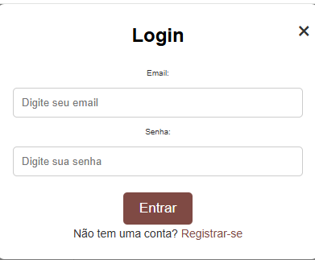

1. Ao clicar no produto ele deveria falar mais sobre ele, para evitar problemas com alergia ou outras situações ruins. Eu crirei um botão:

|  |
| --- |
| <button class="know-more-btn">Saiba mais</button> |

E coloquei esse evento:

|  |
| --- |
| document.querySelectorAll(".menu .box .know-more-btn").forEach(button => {  button.addEventListener("click", (event) => {  event.preventDefault(); // Impede que qualquer outra ação aconteça ao clicar    const cupcake = button.closest(".box"); // Encontra o cupcake clicado  const name = cupcake.querySelector("h3").textContent;  const description = cupcake.getAttribute("data-description");  const allergens = cupcake.getAttribute("data-allergens");    // Exibe o modal com as informações  document.getElementById("modal-title").textContent = name;  document.getElementById("modal-description").textContent = description;  document.getElementById("modal-allergens").textContent = "Alergênicos: " + allergens;    // Exibe o modal  document.getElementById("modal-more").style.display = "block";  });  });    // Evento para fechar o modal quando clicar no "X"  document.querySelector(".modal-more .close").addEventListener("click", () => {  document.getElementById("modal-more").style.display = "none";  });    // Fecha o modal se o usuário clicar fora da área do conteúdo  window.addEventListener("click", (event) => {  if (event.target === document.getElementById("modal-more")) {  document.getElementById("modal-more").style.display = "none";  }  }); |

Após clicar:

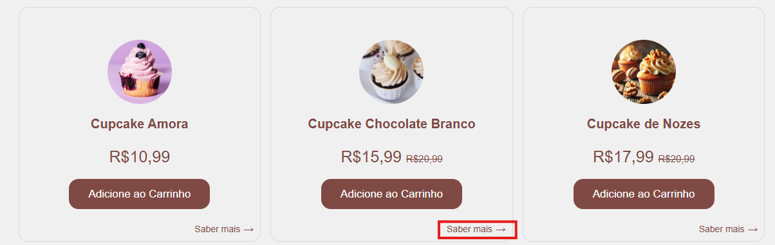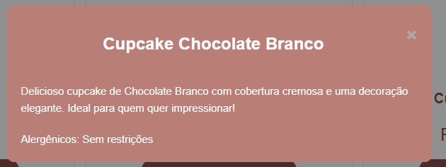

**Vídeo da Solução atualizada**

Após levantar os *feedbacks* e executar as correções necessárias e pertinentes, grave um vídeo de até 5 minutos apresentando as modificações realizadas no sistema.

|  |  |
| --- | --- |
| ***Link* para o vídeo** |  |